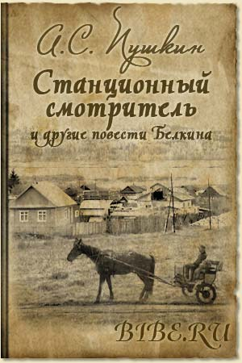
Реальность:
Д/з по дисциплине «Литература»: Повесть А.С. Пушкина «Станционный смотритель»

В фантазии у Гали: «ДистанционныйУчсмотритель»
Кто не проклинал дистанционных учителей, кто с ними не бранивался? Кто, в минуту гнева, не требовал от них роковой книги, дабы вписать в оную свою бесполезную жалобу на притеснение, грубость и неисправность? Кто не почитает их извергами человеческого рода, равными покойным подьячим или по крайней мере биробиджанскими разбойникам? Будем, однако, справедливы, постараемся войти в их положение и, может быть, станем судить о них гораздо снисходительнее. Что такое дистанционный учитель? Сущий мученик всего класса, огражденный своим чином токмо от укоров, и то не всегда. Какова должность сего диктатора, как называет его шутливо студент? Не настоящая ли каторга? Покою ни днем, ни ночью. Всю досаду, накопленную во время скучной учёбы, студент вымещает на усмотрителе. Погода несносная, зарплата скверная, студент упрямый, выполненные работы не везут — а виноват усмотритель!
Выполнили работу творческая группа ПНК-421 под руководством куратора -Рудаковой Ларисы Викторовны.

